全自动洗地机 XD20
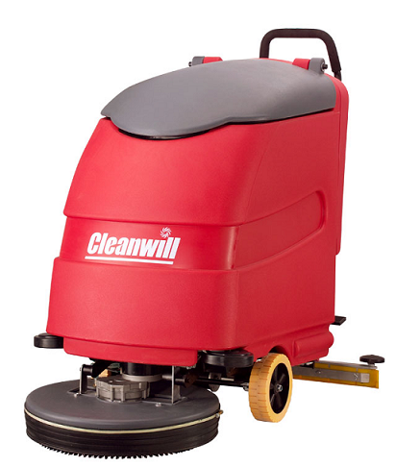价格：35500

技术参数: 清洗宽度：508mm 吸水扒宽度：800mm 工作效率：2000m2/h 刷盘直径：20" 刷盘转速：200rpm 刷盘电机功率：550W 刷盘压力：30kg 吸水电机功率：550W 清水箱容量：65L 电池配置：2×12V 120AH 污水箱容量：68L 行走方式：全自动

包装尺寸（mm）：1470长×680宽×1200高 机器重量（不含电池）：108kg

产品说明: ●自动装卸刷盘 ● 防撞刷盘罩，使污水不会外溢
●金属齿轮驱动刷盘，可靠耐用 ● 微电脑智能控制，人性化自主设计
●轻触式面板一目了然，操控极其简单 ● 意大利原厂吸水马达，吸力大，寿命长
●标准配置电池12V/120AH×2，可连续工作超过2小时
●电量自动显示，电脑自动防止欠电压工作，保护电瓶不受伤害
●独特的滑动式电池拉出装置，使充电和电池拆卸方便
●超大电池放置空间，可放置4×6V电池，使机器工作时间更扩展

